Масштабный Прямой УДАР со стереокамерами Cameras

Jakob Энгель, Jили¨rg Stuckle¨ckler, Дэниел Кремерс

***Аннотация*— мы предлагаем в романе масштабные прямые шлема алгоритм для стерео камеры (стерео ЛСД-шлем) , которая работает в режиме реального времени на высоком рамка ставки на стандартных процессорах. В отличие от в разреженных процентных пунктов на основе методов, наш подход выравнивает изображения напрямую основывается на том photoconsistency от всех высокой контрастности пикселов, в том числе углы, кромки и текстура территории. Он одновременно оценивает глубину в этих пикселях по двум типам стереосигналов: статическое стерео с помощью stereo настройки стереокамеры с фиксированной базовой setup as линией, а также временное многовидовое стерео , использующее движение камеры. Включив оба неравенства источников, наш алгоритм может даже оценить глубину пикселей, которые находятся под ограничениями при использовании только фиксированного базового сплава. Через некоторое фиксированный базовый, на то другой стороны, позволяет избежать масштабного дрейфа , что , как правило, происходит в чистом монокуляр шлема. Мы также предлагаем разумный подход для реализации подсветки инвариантности, способных на обработку агрессивными яркость меняется между кадрами – значительно улучшение в производительности в реалистичные настройки. В экспериментах мы демонстрируем самые современные результаты по тестам стерео ШЛЕМА, таким как Kitti, или сложным наборам данных из the EuRoC Challenge 3 для микро -летательных аппаратов.**

1. Введение

Визуальная одновременная локализация и отображение (SLAM) в условиях real-time ограничений реального времени has традиционно been решались с использованием разреженных interest точек интереса, поскольку они уменьшают the большое количество пикселей на изображениях до небольшого количества объектов. Только недавно были предложены прямые методы, способные работать в режиме реального времени proposed , которые позволяют избежать the зависимости от интересующих точек, но вместо этого выполняют выравнивание изображений и 3D-реконструкцию непосредственно на пикселях, используя ограничения на фотоконсистенцию. Предпосылка прямых подходов по сравнению с методами, основанными на точках интереса, заключается в том, что информация об изображениях может использоваться плотно. Не требуется ручная разработка interest point детекторов точек интереса, дескрипторов и matching процедур сопоставления is , что would также ограничивает алгоритм SLAM algorithm to определенным типом функции – обычно используются только углы изображения . Вместо этого в методах прямого ШЛЕМА богатый набор пикселей способствует to depth оценке глубины и отображению.

В этой статье мы предлагаем первый крупномасштабный подход прямого визуального СЛЭМА для стереокамер, работающий в режиме реального времени на процессорах. Наш метод оценивает глубину с неопределенностью в пикселях с высоким intensity градиентом интенсивности, восстанавливая полуплотную карту глубины онлайн. Он одновременно отслеживает движение твердого тела с помощью фотометрического выравнивания изображений based на основе the depth карт глубины.

В нашей предыдущей работе над крупномасштабным прямым монокулярным шлемом (LSD-SLAM) мы получили глубину в ключевых кадрах by с помощью стереоизображения по пикселям между the текущим и the ключевым кадром.

Эта работа has была частично поддержана by грантом CR 250/9-2 (Картирование по запросу) Немецкого исследовательского фонда (DFG) и грантом 16SV6394 (AuRoRoll) of BMBF.

Дж . Энгель, Дж . С.Т.Уклер¨ckler и Д. Cremers Кремерс withработают на the Depart- ment кафедре компьютерных наук Технического университета of Мюнхена, Германия

*{*энгель,штекль,кремерс*}*@in.tum.de

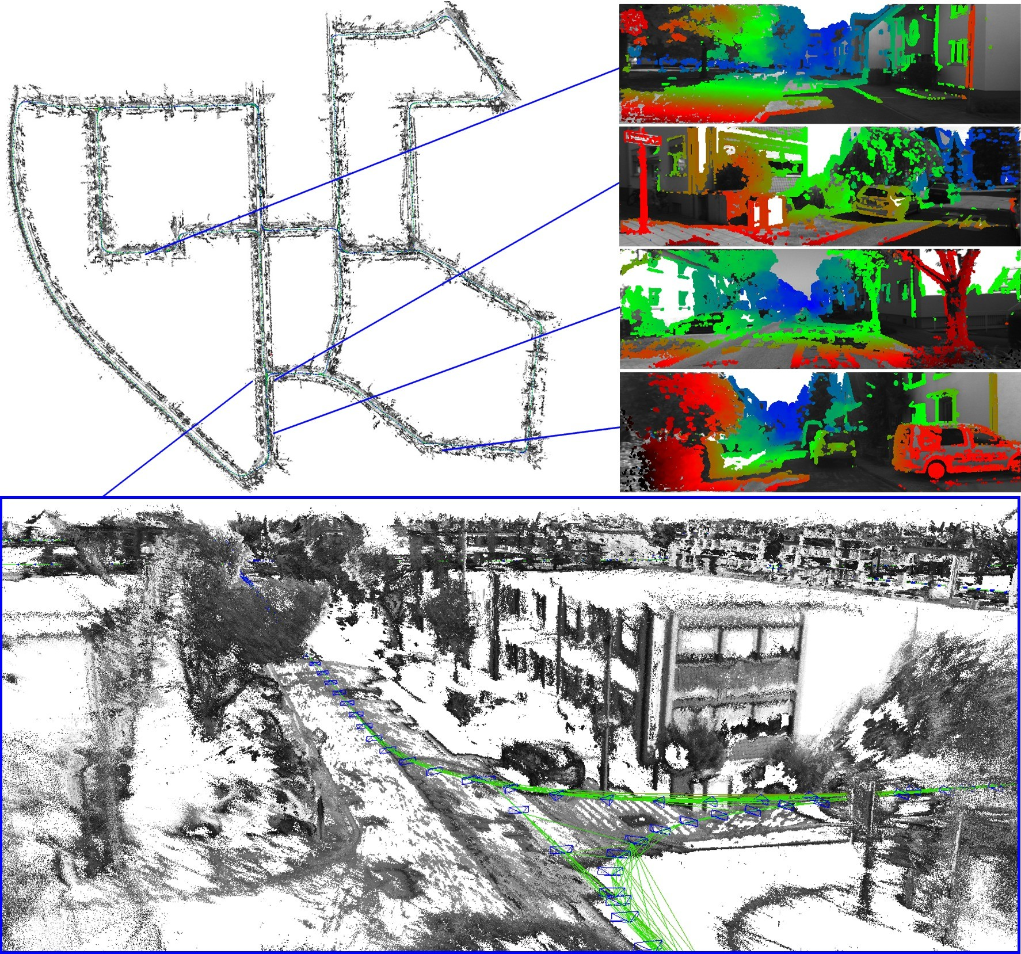

Рис. 1. Стерео LSD-SLAM-это полностью прямой метод SLAM для стереокамер. Он работает на частоте 30 Гц на процессоре, вычисляя точное перемещение камеры , а также полузатянутые вероятностные карты глубины. Мы используем как статическую, так и временную стереосистему и корректируем аффинные изменения молний, делая метод точным и надежным в реальных сценариях. Некоторые примеры показаны в the прилагаемом видео.

Движение камеры отслеживается в направлении ключевого кадра с помощью фотометрического выравнивания изображения. Для ШЛЕМА в глобальном масштабе ключевые кадры are выровнены по отношению друг к другу , а их позы оптимизированы с помощью оптимизации графика. Поскольку масштаб реконструкции не виден в монокулярном шлеме, мы дополнительно оптимизируем for the масштаб для прямого image выравнивания изображения as , а также для pose graph оптимизации графика позы.

В этой работе мы соединяем *временную стереосистему* of monocu- монокулярного LSD - ШЛЕМА со *статической стереосистемой* из a стереокамеры с фиксированной базовой линией. В каждом пикселе наш метод стерео LSD-SLAM method интегрирует статические , а также временные stereo стереосигналы в оценку в зависимости от наличия. Это сочетает в себе свойства of монокулярной структуры из движения with fixed-baseline stereo с оценкой глубины стереоизображения с фиксированной базой estimation в a одном SLAM методе ШЛЕМА. В то время как статическое стерео эффективно удаляет масштаб как свободный параметр, временные стереосигналы позволяют оценить глубину по базовым линиям за пределами небольшой базовой линии стереокамеры. Темпоральное стерео не ограничено одним определенным (например , горизонтальным) направлением, таким как статическое стерео. Скорее его базовая линия соответствует поступательному движению между кадрами. Кроме того, мы предлагаем a метод for обработки illumination изменений освещенности при прямом выравнивании изображения, что значительно повышает proves надежность robustness of нашего алгоритма в реалистичных условиях.

Мы оцениваем стерео ЛСД-СЛЭМ на the популярной Китти

эталонные данные и наборы данных из EuRoC Challenge 3 для микро-летательных аппаратов (МВА), демонстрирующие современную the-art эффективность of нашего подхода.

1. СОПУТСТВУЮЩАЯ РАБОТА

Sparse interest-point-based approaches to visual odometry and В последние годы были широко исследованы подходы к визуальной одометрии и шлему, основанные на разреженных точках интереса have been extensively investigated in recent . The Термин визуальная одометрия has был введен в the наполовину окончательной работе of Nister et и др. [1] , которые предложили разреженные методы for оценки the движения of монокулярных , а также stereo стереокамер путем последовательного frame-to-frame сопоставления кадров. Chiuso et и др. [2] предложили один из первых методов монокулярного шлема с возможностью работы в реальном времени , основанный на нелинейной фильтрации. Дэвисон [3] предложил MonoSLAM, способный работать в реальном времени, основанный на EKF метод, который продемонстрировал SLAM в небольших рабочих пространствах. Разреженные точки интереса отслеживаются в формулировке EKF-SLAM, чтобы восстановить движение камеры и (глобальное) 3D-положение точек интереса. Другим примером разреженного монокулярного шлема является параллельное отслеживание и отображение (PTAM [4]), которое разделяет и распараллеливает оптимизацию для отслеживания и отображения в a bundle adjustment рамках настройки пакета. Совсем недавно Strasdat Strasdat и др. [5] включил масштаб в качестве параметра в optimization подход к оптимизации на основе ключевых кадров to для разреженного монокулярного ШЛЕМА.

Используя настройку стереокамеры с фиксированной базовой линией, масштаб становится непосредственно видимым. Одна из ранних работ применяет EKF-SLAM к редкому набору точек интереса [6]. Пас и др. [7] комбинируйте монокулярные стереосигналы со стереосистемой с фиксированной базовой линией в разреженной иерархической структуре EKF-SLAM .

Прямые методы, которые позволяют избежать обнаружения разреженных точек интереса have , недавно привлекли внимание к визуальному ШЛЕМУ. Одним из основных преимуществ прямых методов перед разреженными является то, что они не полагаются на функции изображения, созданные вручную, которые ограничивают тип информации, которую можно использовать на последующих этапах обработки. В домене RGB-D [8], [9], [10], прямые методы have стали самыми современными благодаря своей высокой точности и эффективности. LSD-SLAM [11] был первым крупномасштабным методом прямого монокулярного ШЛЕМА. В LSD-SLAM движение камеры отслеживается в направлении ключевых кадров, для которых с помощью вероятностной фильтрации оцениваются полуплотные карты глубины. Pose graph Оптимизация графика позирования выравнивает the ключевые кадры в a глобально согласованном расположении. Эксплицитность LSD-SLAM учитывает scale смещение масштаба при pose graph оптимизации графика позы и находит a единую согласованную шкалу. Для стереокамер подход прямой визуальной одометрии был предложен Comport и др. [12]. Их подход явно не explicitly восстанавливает глубину, но использует quadrifo- четырехмерные ограничения на пиксели, которые соответствуют стерео , для camera motion оценки движения камеры. В методе прямого стерео method в [13] карта несоответствий интегрируется с течением времени, в то время как движение стереокамеры отслеживается путем прямого выравнивания изображения с использованием расчетной глубины. Ключевые кадры в нашем подходе также интегрируют глубину, в то время как вместо этого мы используем вероятностную фильтрацию. Наш подход сочетает стереосигналы с фиксированной базовой линией, полученные при настройке статической камеры, с временной стереосигнализацией из различных базовых линий, вызванных движущейся камерой. Мы объединяем это с системой SLAM на основе позы-графика, которая глобально оптимизирует the позы of the ключевых кадров. A Еще одним важным вкладом of нашей работы является the коррекция for

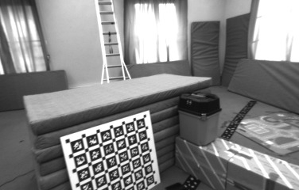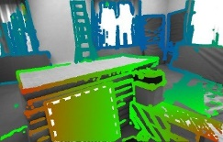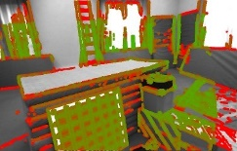

Рис. 3. Каждый ключевой кадр поддерживает a Gaussian probability распределение вероятностей Гаусса на обратной глубине для всех пикселей, имеющих достаточный градиент изображения, чтобы можно было оценить глубину. Слева направо: Изображение интенсивности, полуплотная обратная depth карта глубины, обратная depth variance карта дисперсии глубины.

аффинное освещение изменяется , чтобы обеспечить прямое image выравнивание изображения в реалистичных настройках. В отличие от предыдущих методов [14], [15], мы оптимизируем параметры аффинной коррекции освещения поочередно, что позволяет применять различные схемы отклонения выбросов при выравнивании изображения и lighting коррекции освещения.

1. ЛСД-СЛЭМ СО СТЕРЕОКАМЕРАМИ CAMERAS

LSD-SLAM [11]-это подход к локализации и отображению на основе ключевых кадров approach , который использует the следующие основные шаги:

* The Движение of the камеры is отслеживается в направлении a опорного ключевого кадра на карте. Новые ключевые кадры создаются, если камера переместилась слишком далеко от существующих ключевых кадров на the карте.
* Глубина в текущем опорном ключевом кадре оценивается по стереопараметрам, основанным на отслеживаемом движении (временная стереопараметрия).
* Позы ключевых кадров делаются глобально согласованными путем взаимного прямого выравнивания изображений и оптимизации графика позирования.

В стерео LSD-SLAM the глубина in ключевых кадров is in дополнительно оценивается непосредственно по статическому стерео (см. рис. 2). Существует ряд преимуществ этого подхода в том, чтобы полагаться исключительно на временное или исключительно на статическое стерео. Статическая стереосистема позволяет оценить абсолютный масштаб мира и не зависит от движения камеры. Однако статическая стереосистема ограничена постоянной базовой линией (во многих случаях с фиксированным направлением), что эффективно ограничивает the производительность to определенным диапазоном. Временная стереосистема не ограничивает производительность определенным диапазоном, как показано в [11]. Один и тот же датчик может be использоваться в очень малых и очень больших средах и легко перемещаться между the ними. с the другой стороны, он не обеспечивает масштабирования и требует невырожденного движения камеры. Дополнительным преимуществом объединения временной и статической стереосистемы является то, что доступно несколько базовых направлений are : в то время как статическая стереосистема обычно имеет a горизонтальную базовую – линию, которая не позволяет оценивать глубину по горизонтальным краям, временная стереосистема позволяет for дополнить the depth карту глубины by , указав другие motion направления движения.

В деталях мы вносим the следующие ключевые вклады:

* Мы обобщаем LSD-SLAM на стереокамеры, комбинируя ing временную и статическую стереосистему в a прямом real-time методе SLAM, способном работать в реальном времени SLAM .
* Мы явно моделируем изменения освещенности во время прямого image выравнивания изображения, тем самым делая the метод очень надежным даже в сложных реальных условиях.
* Мы проводим a систематическую оценку по двум базовым показателям

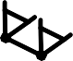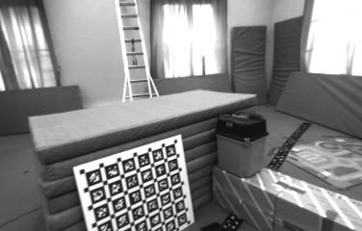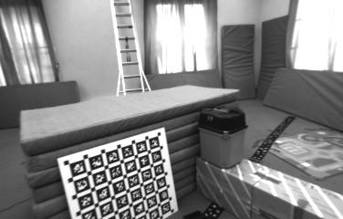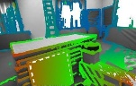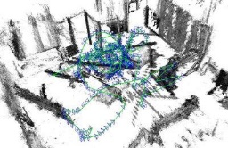

Рефине КФ

Текущий

временная стереокадра кадр

**КФ**

статическая стереосистема

**Отслеживание**

**карта глубины Map Оценка Карты Глубины**

**стереотрекинга Оценка карты Оптимизация карты**

Взять Новый KF?

Новая Стереокадра Frame

Текущая Карта

Создайте новый KF

**Старое Новое**

**KF** распространите глубина распространения **KF**

статическая стереосистема

Текущий Ключевой Кадр

**Текущий KF**

выравнивать

выравнивать

Добавить KF на карту

Отслеживать текущие KF

Текущий

**KF** Гусеничная рама KF

Рис. 2. Обзор on the стереосистемы LSD-SLAM .

наборы данных из реалистичных робототехнических приложений, демонстрирующие ing самые современные возможности of нашего подхода.

1. *Обозначение*

Мы используем жирные заглавные буквы для матриц (таких как **R**) и жирную lower строчную букву для векторов (таких как ***ξ***). The Оператор [ ]*n* выбирает n-ю строку матрицы. На протяжении всей статьи мы используем *d* для обозначения the *обратной* of the глубины *z* of a точки, т. Е.,

·

*d* = *z*−1.

в стерео ЛСД-шлема, карта функционирует как набор ключевых кадров к*Я* = *Я,Я, я,Р, Д, Я, Вменя* . Каждый кадр состоит из

}

*i*

*i*

в левое и правое изображение *Il/r* : Ω → R О в стерео стереокамеры,

камеры, но снятые в один и тот же момент времени), а также с *временной стереосистемы* (т. Е. с использованием изображений с одной и той же физической камеры, снятых в разные моменты in времени).

* 1. *Статическое стерео:* Мы определяем дисперсность статического стерео в пикселе путем поиска соответствия вдоль его эпиполярной линии в другом стереоизображении. В нашем случае со стереопрямленными изображениями этот поиск может быть очень эффективно выполнен по горизонтальным линиям.

В качестве меры соответствия мы используем фотометрическую погрешность SSD более пяти пикселей along вдоль линии сканирования. После субпикселя

точное уточнение of the диспропорции, ее дисперсия оценивается estimated

в янвэрзе глубина карте *ДЯ* : Ω*ДЯ* Р и его вariance карте *вя* : Ω*ДЯ* Р . Глубина и вariance являются только поддерживать на одном из изображений в стереопаре, мы всегда используйте левое изображение как система отсчета. Мы предполагаем, что область изображения Ω R2 задается в координатах стереопрямленного изображения, т. Е. Внутренние и внешние параметры камеры известны априори. The Область Ω*Di* Ω является the полуплотным ограничением на the пиксели , которые are выбраны для depth оценки глубины.

*i*

⊂

⊂

+

+

→

→

We Обозначим координаты пикселей через ***u*** = (*ux uy* 1)*T* . 3Д установки ***п*** = (*пх пг пз* 1)*т* проецируется в плоскости изображения путем сопоставления ***у*** = *π*(***П***) := **К** ((*Р,х/р,з*) (*пг/р,з*) 1)*т* , где **к** - это на камеры матрицы. В сопоставлении ***п*** = *π*−1(***ю****, д*) := *d*−1**K**−1***u*** *T* 1 инвертирует проекцию с the обратной глубиной *d*.

*T*

1. *Depth Оценка Глубины*

Мы оцениваем геометрию сцены в ключевых кадрах. Каждый ключевой кадр поддерживает гауссовы распределения вероятностей на обратной глубине of a подмножества of пикселей. Это подмножество is выбрано в качестве the пикселей с высокой image gradient величиной градиента изображения, поскольку эти пиксели предоставляют богатую структурную информацию и более надежные disparity оценки различий , чем пиксели в textureless областях без текста.

[16]. Если в Гауссовой до С виду *д* и стандарт де- отклонение *σд* О в обратную глубина есть в наличии, мы ограничивают в выдаче С [*Д* 2*σд, д* + 2*σд*]. В практике, в выдаче интервал состоит только из очень немногих пикселей для всех, но Ново инициализирован гипотезы, значительно ускоряя время поиска и сокращения на вероятность в поисках либо неправильные или неоднозначный матч. Согласно двум источникам ошибок, мы ожидаем, что пиксели с градиентами изображения, близкими к вертикальным, или с низким градиентом изображения вдоль горизонтального направления, не дают точных оценок несоответствия. Следовательно, мы пренебрегаем этими пикселями для статического стерео.

при a new инициализации нового ключевого кадра , мы немедленно выполняем статическое стерео для обновления и обрезки карты глубины распространения. В частности, обрезка удаляет пиксели, которые были заблокированы, и мы заполняем отверстия, возникающие в результате прямого искажения карты глубины. Впоследствии мы также используем статическое стерео из отслеживаемых неключевых кадров и интегрируем полученную информацию о несоответствии в ключевой кадр, на котором они отслеживались: на первом этапе гипотеза обратной глубины в пикселе ***u*** в the ключевом кадре is преобразуется в the новый кадр,

−

благодаря the геометрической и фотометрической погрешности , выявленной в

***u***′ = *π* **T*ξ****π*−1 (***u****, d*) (1)

На рисунке 3 показан an пример of такой a полуплотной глубины depth

*d*' = **T** *π*−1 (***u****, d*) -11

*d*

(2)

карта и связанная variance с ней карта отклонений. Мы инициализируем the глубину

карта путем распространения depth гипотезы глубины из the предыдущей

ключевой кадр. Карта глубины map is впоследствии обновляется with новыми

***ξ***

4

*σ*

=

2

*д' d*'

*d*

3

*σ*2*,* (3)

наблюдения в a pixel-wise системе фильтрации глубины по пикселям . Мы

также упорядочьте the depth карты глубины пространственно и удалите выбросы.

согласно to the pose оценке позы ***ξ***. The Распространяемая гипотеза

is используется в качестве предварительного для a стереоискателя , и the соответствующий

В отличие от монокулярного ШЛЕМА, глубина is оценивается как

наблюдаемая глубина *d*'

obs

и observation дисперсия наблюдения *σ*2 равна

из *статического стерео* (т. Е. с использованием изображений с разных физических объектов. Наконец, the наблюдение is преобразуется обратно в

*d',*obs

of этого остатка [11]. Целью оптимизации objective для отслеживания a текущего кадра в направлении a ключевого кадра является

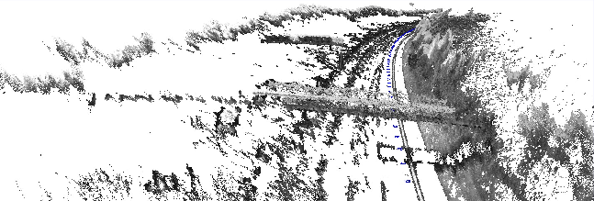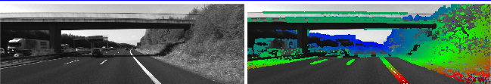

*r*(***ξ***)

*Электронная*дорожка(***ξ***) :=

*ρ*

Σ

*u*∈Ω*D*1

*Я*

***u***

*I*

*σ*

*р,****у***

*,* (7)

где *ρ* - a надежная весовая функция; мы выбираем *ρ* в качестве the нормы Хубера. Обратите внимание, что в отличие от [12], мы выравниваем только *Il* по *Il* . Хотя можно было бы добавить фотометрические ограничения к the новому правильному изображению *Ir*, мы заметили , что это может уменьшить

1

2

2

точность на практике: как правило, the базовая линия от *Il* до *Ir*

1

2

Рис. 4. Временные и Статический стерео: например, сцена, где как физическое стерео (epipolar линии параллельны в переулок-разметка на дороге) и статические стерео (epipolar линии являются параллельными , чтобы в горизонтальных мост) только не для захвата всей информации присутствует. Наш комбинированный подход предохранители информация из обоих, и , следовательно, может восстановить все в этой сцене.

is намного больше , чем до *Il* , что приводит к большему количеству выбросов от окклюзий и отражений.

Поскольку fused глубина плавления is доступна в ключевых кадрах, мы добавляем геометрические остатки для keyframe-to-keyframe выравнивания между ключевыми кадрами,

2

*rD*(***ξ***) := [***p***'] − *D*2 (*π* (***p***')) (8)

***u***

3

ключевой кадр с использованием

предоставление дополнительной информации that , которая not недоступна , когда

*d*obs

= h**T**−1(*π*−1 (***u***'*, d*'

obs

)) −1

3

i

*σ ,* (5)

(4)

первоначально отслеживание новых кадров, поскольку они еще не имеют связанных depth оценок глубины . The Объединенная цель состоит в том, чтобы

2

***ξ***

obs

*д'*обсobs 4

*d*obs

*σ* =

2

*d',*obs

*E*ключевые кадры(***ξ***) := Σ

*rI* (***ξ***)

*ρ σI*

***u***

*rD*(***ξ***)

+ *ρ σD*

***u***

(9)

и вплавлены в the depth карту глубины. Обратите внимание, что наблюдения из

*u*∈Ω*D*1

*р,****у***

*р,****у***

неключевые кадры могут only быть сгенерированы только для пикселей с an существующей предыдущей гипотезой - новые гипотезы are only генерируются только во время стерео на ключевом кадре или из временной стереосистемы. Этот процесс is схематично показан на рис. 2.

*б) Временная стереосистема:* После отслеживания мы оцениваем ity несоответствие между the текущим кадром и the опорным ключевым кадром и объединяем его в ключевой кадр. Опять же, мы используем только пиксели, для которых ожидаемая обратная ошибка глубины достаточно мала. Мы определяем эту неопределенность по нескольким критериям: градиент изображения должен быть достаточно большим, не должен быть параллелен эпиполярной линии, а пиксель не должен находиться близко к эпиполю. Мы любезно ссылаемся на [16] для получения более подробной информации об этом методе. Хотя мы используем простую 5-пиксельную ошибку SSD, мы исправляем affine изменения аффинного освещения с the помощью аффинного отображения , найденного во время

отслеживание, как will будет описано в разделе III-C. Обратите внимание, что для

Обратите внимание, что эта формулировка использует полную информацию о глубине , доступную для обоих кадров, включая распространенные и объединенные наблюдения из других stereo стереопар (см. Раздел III-B). Это отличается от неявного квадрифокального подхода, как, например, в [12].

Мы минимизируем эти цели using , используя iteratively итеративно взвешенный алгоритм Левенберга-Марквардта algorithm в a левой композиционной формулировке: начиная с начальной оценки ***ξ***(0), на каждой итерации приращение *δ****ξ***(*n*), умноженное на левое is , вычисляется путем решения для минимума приближения второго порядка of *E*, с фиксированными весами:

*δ****ξ***(*n*) = −(**J***T* **WJ** + *λ*diag(**J***T* **WJ**))-11**J***T* **Wr** (10)

где

*∂***r**(***s*** ◦ ***ξ***(*n*)).

временная стереосистема, the геометрическая погрешность обычно is выше , чем

**J** =

*∂****s c***=0

.

(11)

для статического стерео, поскольку относительная поза камеры зависит от прямого выравнивания изображения. Эта оценка позы часто менее точна , чем автономная калибровка внешней калибровки между stereo camera парой стереокамер.

1. *Прямое Image выравнивание изображения с Аффинной Lighting коррекцией освещения*

Мы определяем движение камеры motion между двумя изображениями , используя прямое выравнивание изображения. Мы используем этот метод для отслеживания движения камеры в направлении опорного ключевого кадра. Он также используется для оценки относительных ограничений позы между ключевыми кадрами для оптимизации графика позы. Наконец, мы предлагаем надежный метод to compensate компенсации аффинных lighting изменений освещения.

1. *Прямое Image выравнивание изображения:* The Относительная поза между

является the производной of the сложенного вектора of остатков **r**(***ξ***) with относительно to a left-multiplied приращения ***s, умноженного на левое***, **, J***T* **WJ** приближение Гаусса-Ньютона approximation of the гессиана of *E*, а **W** диагональная матрица, содержащая веса. Затем новая оценка is then получается путем умножения с the вычисленным обновлением

***ξ***(*n*+1) = *δ****ξ***(*n*) ◦ ***ξ***(*n*)*.* (12) Мы используем схему от грубого к тонкому для повышения эффективности и basin сходимости convergence of the оптимизации.

Предполагая, что остатки статистически независимы, обратная of the зависимость Гессиана от the последней итерации (**J***T* **WJ**)-11 является оценкой ковариации **Σ*ξ*** of a left-multiplied приращения ***s, умноженного слева*** , на the конечный минимум, то есть

два изображения *Il*

1

и *ял*

is оценивается путем минимизации the

***ξ***(*n*)

= ***s*** ◦ ***ξ***истинно с ***s*** ∼ N (**0***,* **Σ*ξ***)*.* (13)

фотометрические остатки

2

*rI* (***ξ***) := *Il* (***u***) − *Il* (*π* (***p***')) (6)

***u***

1

2

На практике the остатки are сильно коррелированы, так что **Σ*ξ***

это только a нижняя граница , но она содержит ценную информацию

где ***p***' := **T*ξ****π*−1 (***u****, D*1(***u***)) и ***ξ*** преобразуется из

image кадр изображения *от Il* до *Il* . Мыe также определяем the неопределенность *σI*

о the корреляции между шумом на the разных степенях

о свободе.

2 1 *р,****у***